Аппликация из вязанных цепочек
«Цветы в вазе»

Для работы потребуется:
Лист бумаги,
Карандаш,
Пряжа разных цветов,
Крючок,
Клей ПВА,
ножницы
Порядок работы:

На альбомном листе рисуем карандашом вазу с цветами.

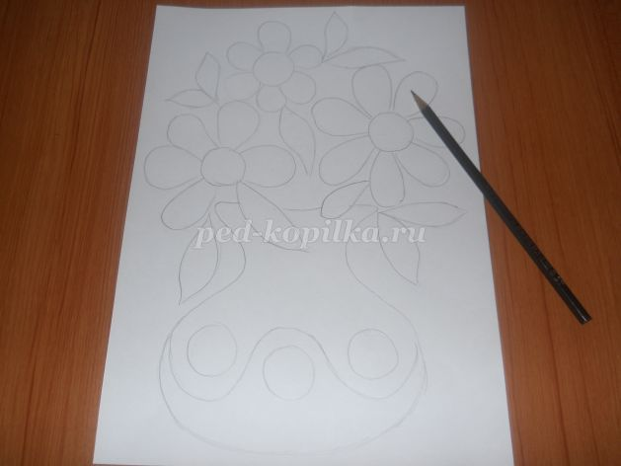
Первое что мы начнем изготавливать – это цепочки из воздушных петель.
1. Для сердцевины цветка вяжем крючком цепочку из 25 воздушных петель желтой нитью. Нить обрезаем.
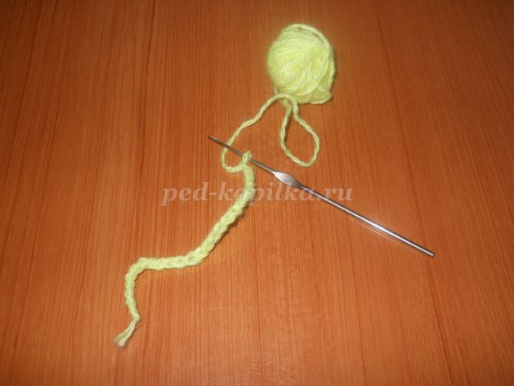
Их нам понадобиться связать 6 штук (3 штуки для сердцевины цветка и 3 штуки для оформления вазы.
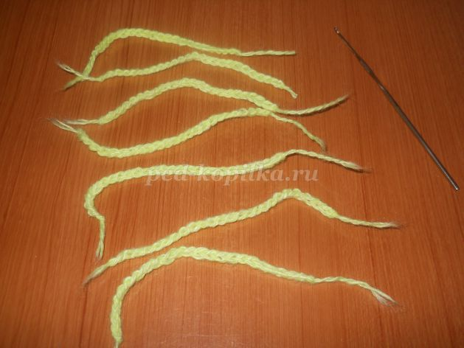
2. Для лепестков вывязываем цепочку из 100 воздушных петель.
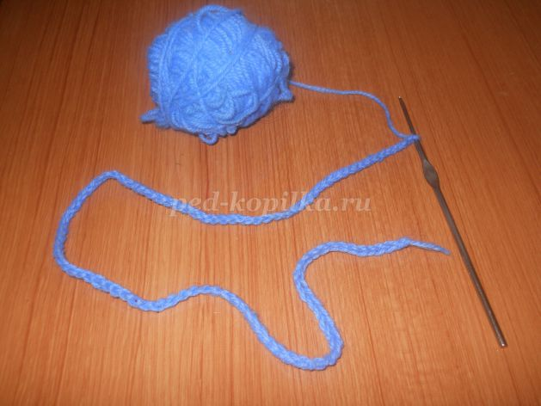
Одну цепочку синий нитью, одну – светло-синей нитью, и одну – голубой нитью.
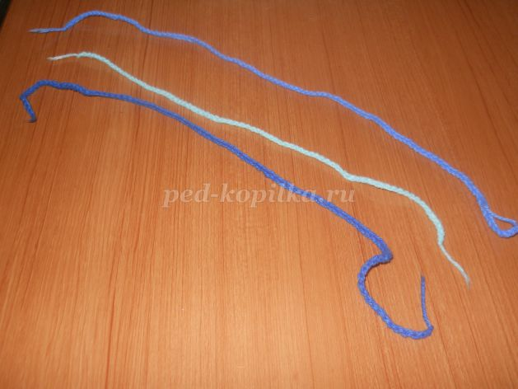
3. Для листиков зеленой нитью связать 5 цепочек и 25 воздушных петель и 5 цепочек из 15 воздушных петель.
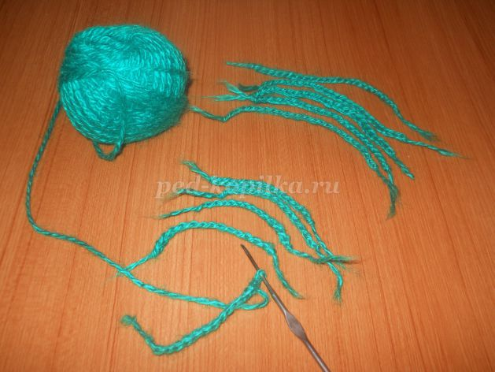
4. Для вазы вяжем цепочку оранжевой нитью из 100 воздушных петель. Нить обрезать.
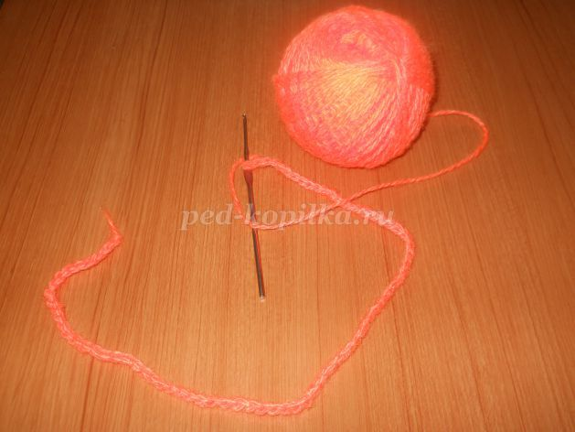
Одну цепочку голубой нитью связать из 50 воздушных петель, для оформления вазы.
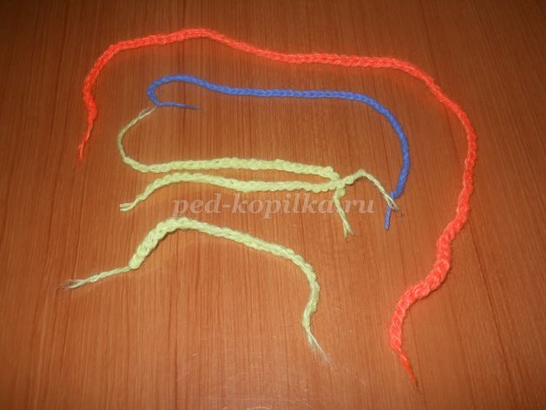
Начинаем оформлять картину.
Первым мы будем наклеивать цепочку оранжевой нитью на вазу.
На контур карандаша наносим клей и выкладываем цепочку, придавить рукой чтоб приклеилось.
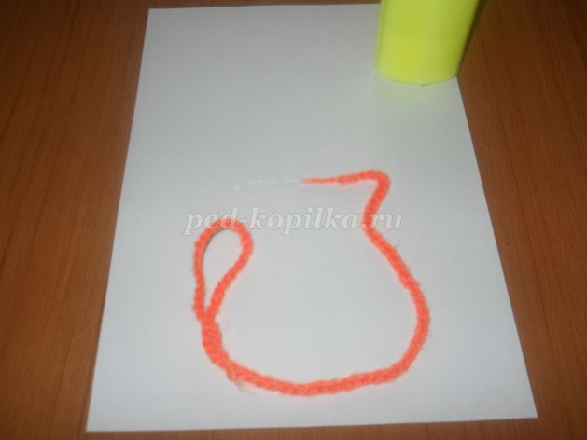
Далее распределяем сердцевины. Мажем клеем кружок и выкладываем цепочку желтой нитью по кругу. Прижать ладонью чтоб не было выпуклости
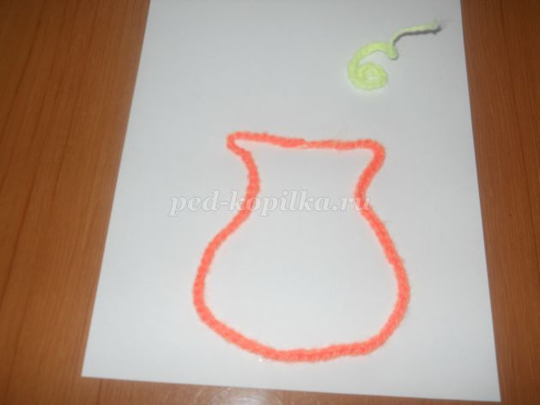
Клеем вырисовывает контур лепестков. Цепочку синей нитью накладываем на клей чтоб получился цветок.
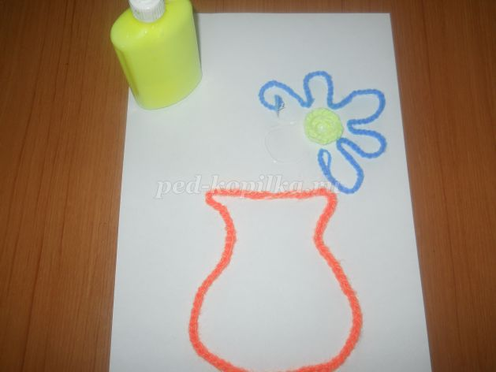
Аналогично изготовляем цветы из светло-синей и голубой цепочки.
Листики из зеленой цепочки так же накладываем на клеевую основу. Цветы готовы.
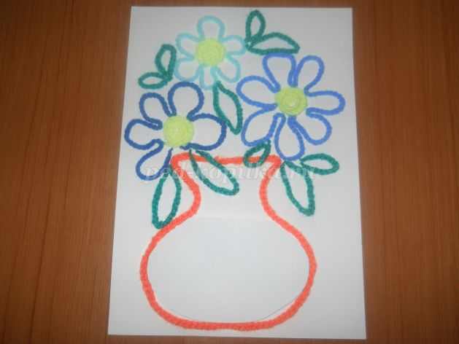
Оформим вазу.
Клеем нарисовать волну и наложить на клей цепочку голубой нитью. Сделать кружочки так же как изготавливали сердцевины для цветка.
Наша ваза готова.
